江西省基础教育课改实验区2007年中等学校招生考试
物 理 试 卷
说明：1.本卷共有五大题，28小题. 全卷满分100分，考试时间为120分钟.
题 号 | 一 | 二 | 三 | 四 | 五 | 总 分 | 累分人
得 分
座 位 号
2.考试中书写单位时，均要求用字母标注，整卷三次以上未用字母标注的，最多可扣1分.
得 分 | 评 卷 人
一、填空题（共25分，每空1分）

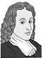
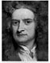
- 人们为了纪念物理学家所作出的杰出贡献，有些物理量就用他们的名字作为单位.请你在图1中任选一位物理学家: ，他的名字被命名为 的单位.
牛顿
图1
帕斯卡
- 图2是用来说明原子内部结构的示意图.由图可知：原子是由 和 组成，原子核由中子和 组成.
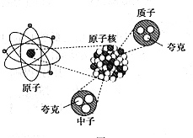
- 南宋民族英雄文天祥（江西吉安人），在《扬子江》一诗中著下“臣心一片磁针石，不指南方不肯休”的诗句.这里磁针石的南极指向地理位置的 方，是因为它受到 场的作用.
图2
电子
- 新能源的开发来源于物理学的进步.风力发电站工作时，它是将 能转化为电能，该能源属于 （填“可”或“不可”）再生能源.
- 自2007年4月18日零时起，全国铁路已进行第六次大提速．这次大提速全国主要中心城市将新开“D”字头快速列车86列，其中D92次和D93次列车的运行时刻见右表：
南昌－上海南 |  | 上海南－南昌 |  | 运行距离
D92次 | 8：34开  13：49到 | D93次 | 15：31开  20：39到 | 840km
根据上述列车运行时刻表的信息可知：D92次列车从南昌到上海南所用的时间是 min，它的平均速度为 km/h.这种快速列车的行李架正上方都装有小平面镜,可以方便乘客查看行李架上是否有物品遗漏，这是利用了光的 原理.
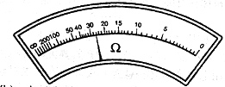
- 如图3所示,这是一个电表的表盘.也许你没有见过，但根据已学知识可知，该电表使用前也需校零、观察并明确 和 ；使用该表所测量的物理量是 ，图中示数是 .
图3

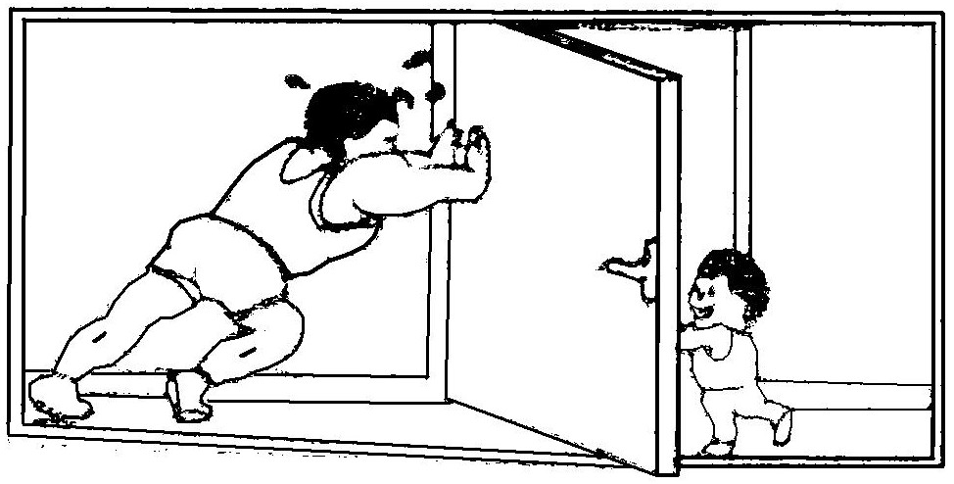
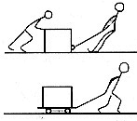
- 仔细观察图4，说明力的作用效果不仅跟力的大小、方向有关，还跟力的 有关；观察图5发现，将滑动变为 的方式可以减小摩擦.
图4
图5
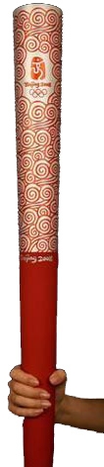
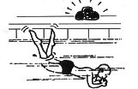
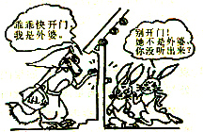
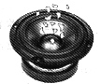
- 如图6所示，甲图说明发声的物体在 ；乙图中的游泳者在水下能听到岸上的音乐声，说明声音不仅能在空气中传播，也能在 中传播；丙图中小白兔能分辨出叫门的不是外婆，是根据声音的 来判断的.
图7
甲
丙
乙
图6

- 北京2008年奥运会火炬（如图7所示）有许多地方体现了物理知识与高科技产品的结合.其外观图案为红色的祥云图纹从炬身中部向上升腾，炬身下半部喷涂的高触感橡胶漆，能增大 ，使其握之不易滑落.火炬外壳采用 较小的高品质铝合金材料制造，体积虽大而质量却小，显得轻盈高贵.
导线横截  面积Ｓ/mm^{２} | 铜芯橡皮绝缘线安全载流量I/A
2.5 | 28
4 | 37
6 | 47
10 | 68
- 在家庭电路中，所选导线的横截面积应与家用电器的总功率相适应，以确保用电安全.表中是几种常见铜导线的安全载流量（即长时间通电的最大安全电流）.小王家计划安装一台6.6kW的即热式电热水器，该用电器正常工作时电流为 A,至少应选横截面积为 mm^{２}的导线与之配套.

二、选择题（共26分，把你认为正确的答案序号填写在题后的括号内.第11～16小题，每小题只有一个正确答案，每小题3分；第17、18小题，每小题有一个或几个正确答案，每小题4分，全部选择正确得4分，选择正确但不全得2分，不选、多选或错选得0分）
得 分 | 评 卷 人
- 图8中的几种用电器的额定功率最接近1000W的是 【 】
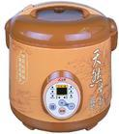
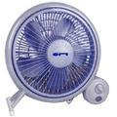
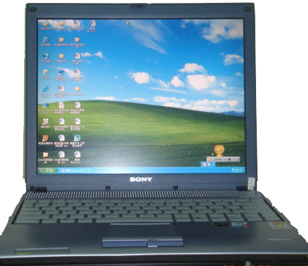
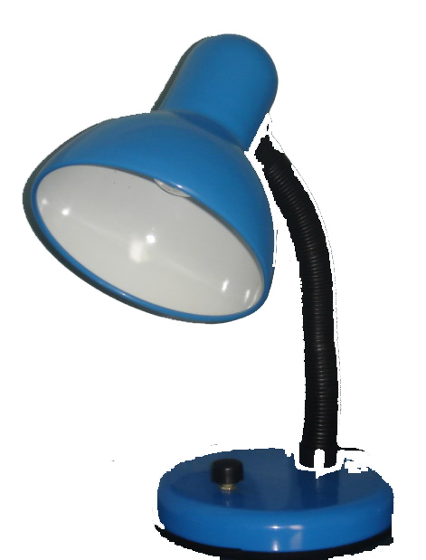
A.家庭电扇 Ｂ.笔记本电脑 Ｃ.台灯 Ｄ.电饭锅
图8

- 水是人类生存不可缺少的物质，图9中能正确描述水的各物理量之间关系的图象是 【 】
ｍ/㎏
0
G/N
V/cm³
0
ρ/g·cm⁻³
t/℃

0
ｃ/J·(kg·℃)⁻¹
ｈ/m
0
ｐ/Pa
水的重力与
质量的关系
B.水的密度与
体积的关系
C.水的比热容与温度的关系
D.水产生的压强与深度的关系
图9

- 学习物理需要特别细心，一不小心就容易出错.你认为下列等量关系正确的是 【 】
A.1kg=9.8N B.1kg/m³=1g/cm³ C.1km/h=3.6m/s D.1kW·h=3.6×10⁶J
- 将一小石块和小木块抛入一杯水中，结果发现木块浮在水面上，而石块却沉入水中，.就此现象，下列分析正确的是 【 】
A.木块受到浮力，石块不受浮力 B.石块沉入水中，所受浮力小于自身的重力
C.木块受到的浮力一定大于石块所受的浮力 D.木块浮在水面上，所受浮力大于自身的重力
- 以下现象解释正确的是 【 】
A.学校里升旗杆的顶端所安装的滑轮是定滑轮
B.矿泉水瓶盖周围的凹凸花纹是为了减小摩擦
C.用瓶盖起子开啤酒瓶盖,是为了省距离
D.饮料吸管的一端剪成斜的,是为了增大压力
图10
P
V
A
S
- 如图10所示，开关闭合后，当滑动变阻器滑片P向右滑动过程中 【 】
A.电流表示数变小,电压表示数变大
B.电流表示数变小,电压表示数变小
C.电流表示数变大,电压表示数变大
D.电流表示数变大,电压表示数变小
- 在实验的基础上进行科学推理是研究物理问题的方法之一. 得出下列物理规律的过程中,运用了这一方法的是 【 】
A.阿基米德原理 B.牛顿第一定律 C.真空不能传声 D.平面镜成像特点
- 小慧同学对下列知识进行了归纳总结，其中存在错误的是 【 】
A.汽油机和柴油机
共同点 | 区 别
1.一个工作循环都由四个冲程组成  2.都属于内燃机 | 在吸气冲程中,汽油机吸入的是汽油和空气的混合物，而柴油机吸入的是柴油和空气的混合物
B.蒸发和沸腾
共同点 | 区 别
1.蒸发和沸腾都属于汽化现象  2.蒸发和沸腾都要吸热 | 1.蒸发可以在任何温度下发生,而沸腾只在一定温度下发生  2.蒸发只在液体表面进行,而沸腾在液体的表面和内部同时进行

C.电流表和电压表
共同点 | 区 别
1.使用电流表和电压表测量时，都应让电流从正接线柱流入，从负接线柱流出  2.使用电流表和电压表测量时，都应选择合适的量程 | 1.电流表应与被测电路串联，而电压表应并联  2.电流表不能直接连接在电源两极，而电压表在量程范围内可以

D.电动机和发电机
共同点 | 区 别
电动机和发电机都由定子和转子组成 | 电动机是根据“磁生电”的原理制成，而发电机是根据“电生磁”的原理制成

三、作图或简答题（共15分，第20小题3分，第19、21、22小题各4分）
得 分 | 评 卷 人

- 请你在虚线方框内分别画出物理学中表示平面镜和凸透镜的示意图.
凸透镜
平面镜

- 两个通电螺线管，它们的一端都位于图11甲中的虚线框内.为探究两个通电螺线管之间的磁场方向，把12枚小磁针分别放在方框内12个小黑点的位置上，实验记录小磁针静止时的指向如图11乙所示.请你将图11乙中所有小磁针的N极涂黑.
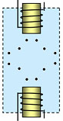
图11
甲
乙

- 阅读下面“一分钟幽默”，回答相关问题：
一、《把电留住》
儿子：爸爸，电灯为什么要用两根线？
爸爸：一根来电，一根还要让电回去.
儿子：那把这一根剪断，只让电来，不让它回去，咱家就再也不会停电了.
儿子的设想能成立吗？为什么？
答：________________________________________________________________________.
二、《不交电费》
小苏说水从自来水厂流出来，水龙头就有水流出来，我们就该交水费；而生活用电，电从发电厂通过一根电线流过来后又从另一电线流回去了，而且电流又没有减小，所以我们不该交电费.
你认为他说的有道理吗？为什么?
答：________________________________________________________________________.
- 电风扇是一种常用家电，它在工作时涉及到很多物理知识，请你回答如下问题：
⑴电风扇在工作过程中，能量主要是怎样转化的？实现这种转化的部件是什么？

⑵当我们在炎热的夏天使用电风扇的时候，会感觉到凉爽.请你分析其中的原因.

得 分 | 评 卷 人
四、计算题（共16分，第23小题4分，第24、25小题各6分）

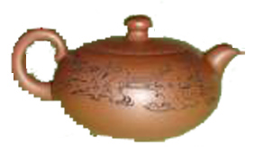
- “五·一”黄金周，征征和妈妈到无锡旅游，买了一只宜兴茶壶，如图12所示.她听说宜兴茶壶是用宜兴特有的泥土材料制成的，很想知道这种材料的密度.于是她用天平测出壶盖的质量为44.4g，再把壶盖放入装满水的溢水杯中，并测得溢出水的质量是14.8g.
图12
（1）请你帮征征算出这种材料的密度是多少？
（2）若测得整个空茶壶的质量为159g，则该茶壶所用材料的体积为多大？

- 森林是一巨大的天然“氧吧”，因为绿色植物在光合作用下可以放出大量的氧气.小明同学为测量地球表面植物吸收太阳能的本领，做了如下实验：用一脸盆装6kg的水,水面的表面积为0.1m²，经太阳垂直照射15min，温度升高了5℃.请计算：
（1）实验时6kg的水吸收了多少热量？
（2）若地表植物接收太阳能的能力与水相等，每平方米绿色植物每秒接收的太阳能为多少焦耳？
（3）100 m²绿地每秒可以放出多少升的氧气？（若绿色植物在光合作用下每吸收10³J的太阳能可以放出0.05L的氧气）

- 中考前,由于气温偏高,瑞瑞的妈妈为了让他有一个更好的学习环境，特地买了一台冷热两用的空调安装在他的房间.这台空调的说明书中主要数据如表，问：
电源电压 | 220V
频率 | 50Hｚ
额定制冷功率 | 1320W
额定制热功率 | 1420W
  - 空调工作时应选图13中 孔插座.
  - 空调正常制冷时电流为多少？连续正常制冷30min消耗的电能为多少kW·h？
  - 夏天由于空调使用较多，供电系统负荷增大，应如何使用空调有利于节能？（答出一点即可）
图13

得 分 | 评 卷 人
五、探究题（共18分，每小题6分）

- 晚自习时，小明所在教室里的电灯突然全熄灭了.现在请你根据这个现象，完成下列探究：
【提出问题】______________________________
根据已有的知识和经验，你可能提出的猜想和验证猜想的依据是：
猜想一：______________________________；验证猜想的依据是： .
猜想二：______________________________；验证猜想的依据是： .

- 学校新购了一箱物理器材，小云同学将它从一楼搬到三楼，小彬同学想测定小云搬运器材过程中对箱子做功的功率.
【实验器材】________、________、________；
【实验步骤】
⑴小彬同学设计的测量步骤如下，其中多余的是 【 】
A.测出箱子的质量ｍ
B.测出楼梯的总长度L
C.测出一楼到三楼的竖直高度h
D.测出小云上楼所用的时间t
E.算出小云搬运箱子的功率P
⑵请你在虚线框内帮小彬设计一个记录实验数据的表格.
- 【探究名称】探究并联电路中电流的关系
【提出问题】如图16所示的并联电路中,流过A、B、C各处的电流之间可能有什么关系？
【设计实验与进行实验】
图14
A
B
C
⑴按图14所示连接电路；
⑵把电流表分别接入到电路中的A、B、C处,测出它们的电流, 填入下表；
⑶为了防止个别偶然因素的影响,我们可以采用以下两种方法之一，重复上面实验步骤.
方法一：改变电源电压
方法二：更换其中一条支路中的电阻(阻值不同)
【分析与论证】
 | A处的电流I_{A} | B处的电流I_{B} | C处的电流I_{C}
第一次测量 | 0.10 | 0.12 | 0.22
第二次测量 | 0.20 | 0.24 | 0.44
第三次测量 | 0.25 | 0.30 | 0.55
⑴在拆接电路时,开关必须______；
⑵上面设计的表格中存在的不足之处是：__________________；
⑶表格补充完整后，通过对上面数据的分析,后面两次实验是采用方法_____进行的,
可以得出结论:并联电路干路中的电流等于________________________.

江西省基础教育课改实验区2007年中等学校招生考试
物理试卷参考答案及评分意见
说明：考试中书写单位时，均要求用字母标注，整卷三次以上未用字母标注的，最多可扣1分.
一、填空题（共25分，每空1分）
1.帕斯卡 压强 或 牛顿 力 2.原子核 电子 质子
3.南 地(球)磁 4.风（或机械） 可
5.315 160 反射 6. 量程 分度值 电阻 26Ω
7. 作用点 滚动 8.振动 水（或液体） 音色
9.摩擦（力） 密度 10.30 4
评分意见：有其他合理答案均参照给分.

二、选择题（共26分，把你认为正确的答案序号填写在题后的括号内. 第11～16小题，每小题只有一个正确答案，每小题3分；第17、18小题，每小题有一个或几个正确答案，每小题4分，全部选择正确得4分，选择正确但不全得2分，不选、多选或错选得0分）
11.D 12. C 13. D 14.B 15.A 16.A 17. BC 18. AD

三、作图或简答题（共15分，第20小题3分，第19、21、22小题各4分）
19. 如图1和图2所示.
凸透镜
凸透镜
或
图2
图1
平面镜

评分意见：平面镜只画直线给1分，画出阴影再给1分，共2分；凸透镜只要画出中央比边缘厚就给2分.有其他合理答案均参照给分.

20. 如图3或图4所示.
图4
图3

评分意见：完全画正确给3分
21.答： ⑴不能.电路闭合是电流流通的必要条件 2分
⑵他说的没道理.用电时，消耗了发电厂提供的电能. 2分
评分意见：⑴中答“不能”给1分，答到“电路闭合”再给1分，共2分；⑵中答到“没道理”给1分，答到“用电过程消耗了电能”再给1分，共2分.有其它合理表述均参照给分.
22.答： ⑴电能转化为机械能 电动机 2分
⑵电风扇工作时，加快了室内空气的流动，因而加快人体汗液的蒸发，蒸发需要吸收热量，故人们会感觉到凉爽. 2分
评分意见：⑴答到电能转化为机械能给1分，答到电动机再给1分；⑵答到加快蒸发给1分，蒸发吸热再给1分.本题共4分.有其它合理表述均参照给分.

四、计算题（共16分，第23小题4分，第24、25小题各6分）
23.解：⑴Ｖ_{盖}=Ｖ_{水}=m_{水}/ρ_{水}=14.8g/（1.0g/cm³）=14.8cm³ 1分
ρ_{泥}=m_{盖}/V_{盖}=44.4g/14.8cm³=3.0g/cm³(或3.0×10³kg/m³) 1分
⑵V_{壶}=m_{壶}/ρ_{泥}=159g/（3.0g/cm³）=53cm³(或5.3×10⁻⁵m³) 2分
评分意见：有其他合理答案，均参照给分.

24.解：（1）6kg水经15min照射吸收的热量：
Q_{吸}=cm（t-t₀）=4.2×10³ J/(kg·℃)×6kg×5℃=1.26×10⁵J 3分
（2）每秒钟获得的能量为:1.26×10⁵J / (15×60) =1.4×10²J 1分
每平方米绿色植物每秒钟接收的太阳能为：1.4×10²J / 0.1=1.4×10³J 1分
（3）100 m²绿色植物每秒钟接收的太阳能可以放出的氧气为：
(1.4×10³ J / 10³ J)×0.05 L×100 =7L 1分
评分意见：有其他合理答案，均参照给分.

25.解：⑴三 1分
⑵I=P_{冷}/U=1320W/220V=6A 2分
W=P_{冷}t=1.32kW×0.5h=0.66 kW·h 2分
⑶调高设定温度 或 减少使用时间 1分
评分意见：第⑶问中只要答到一点就给1分，有其他合理答案，均参照给分.

五、探究题（共18分，每小题6分）
26．【提出问题】：教室里的电灯为什么全熄灭了？ 2分
猜想一：可能停电了； 验证猜想的依据是：观察教室外的灯是否亮着. 2分
猜想二：可能校园空气开关跳闸了；验证猜想的依据是：观察校园空气开关是否跳闸. 2分
评分意见：本题是开放性试题，猜想与验证猜想的的依据要对应.有其他合理答案，均参照给分.

27．【实验器材】秒表、卷尺、磅秤 【实验步骤】⑴B ⑵表格如下：
评分意见：本小题6分，每空1分，表格设计合理给2分.有其他合理答案，均参照给分.
箱子的质量ｍ╱㎏ | 一楼到三楼的竖直高度h╱ｍ | 所用的时间t╱ｓ | 功率P╱W

28．【分析与论证】⑴断开 ⑵缺少了电流的单位 ⑶一 各支路电流之和
评分意见：本小题6分，⑴和⑵每空1分，⑶每空2分.有其他合理答案，均参照给分.

